2015年12月获学位在职人员完善平台信息的通知
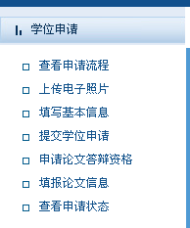
2015年12月获得学术型硕士学位的同等学力在职人员（名单见附件），请于2016年1月10之前，登录全国同等学力人员申请硕士学位管理工作信息平台（指纹采集平台）http://www.cdgdc.edu.cn/tdxlsqxt/index.html进行信息维护。具体操作如下：
1.进入系统后点击：填报论文信息

2.点击“填写/编辑论文”按钮

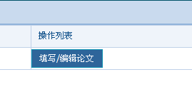

3.将页面下半部表格填写完整，点击“保存”
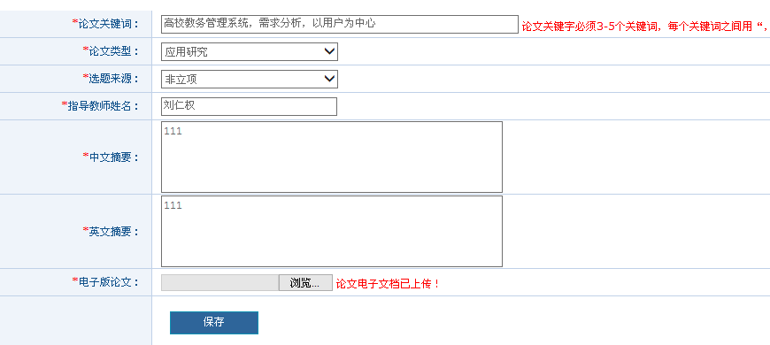

附件：需要进行以上操作的人员名单
序号 | 专业名称 | 姓 名 | 学位类型
1 | 社会医学与卫生事业管理 | 张礼财 | T
2 | 中医基础理论 | 李学国 | T
3 | 中医养生康复学 | 周莉 | T
4 | 中医临床基础 | *李楠 | T
5 | 针灸推拿学 | 刘海漩 | T
6 | 针灸推拿学 | 姚磊 | T
7 | 针灸推拿学 | 赵满 | T
8 | 中医外科学 | 李铁 | T
9 | 中医护理学 | 关欣 | T
10 | 中西医结合基础 | 王珊珊 | T
11 | 社会医学与卫生事业管理 | 田瑾 | T
12 | 社会医学与卫生事业管理 | 杜婧桃 | T
13 | 社会医学与卫生事业管理 | 石秀峰 | T

感谢大家的配合！
研究生院学位管理办公室 2015.12.28

